1. 完整拷贝
2. 在所要建立代码路径文件夹下面右键点击空白处。 注意：文件夹下不要含有和功能名字一样的文件夹
3. 在右键弹出菜单中点击 Git Clone

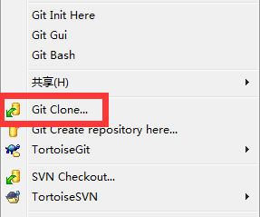

1. 在弹出界面中填入

URL 地址：<https://github.com/lovejiushuai/HappyXiu_V0.5.git>

Directory： 这个为需要建立文件的路径

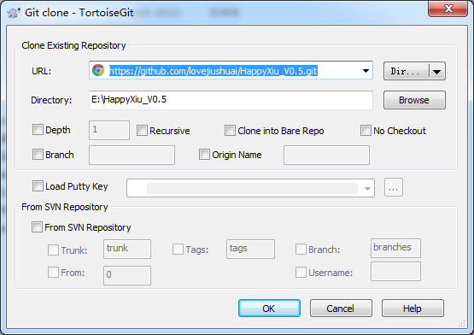

1. 点击 ok 后等待完成，完成后点击close 就行了

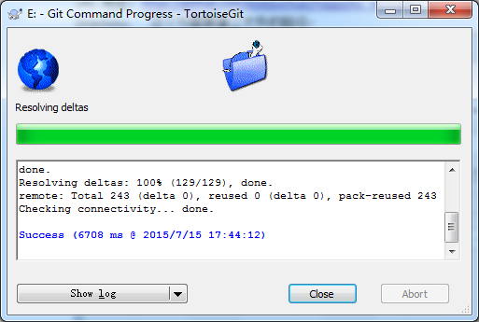

1. 把本地代码更新为从GitHub端取下来的最新代码
2. 选择已经有代码的工程文件夹HappyXiu_V0.5，并点右键
3. 选择Git Synchronization

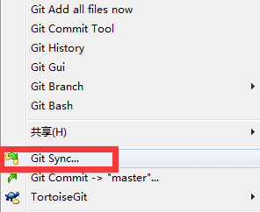

1. 选择Pull 按钮 （点击 Show log 可以看到更改记录）

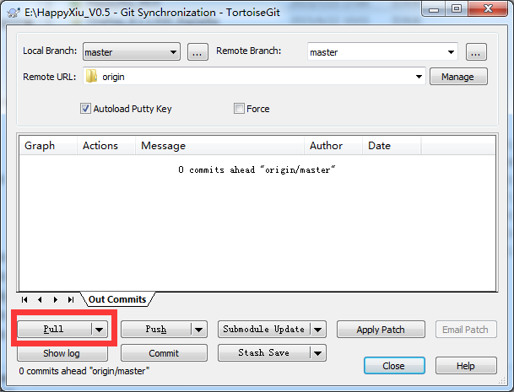

1. 结束后点击 Close

